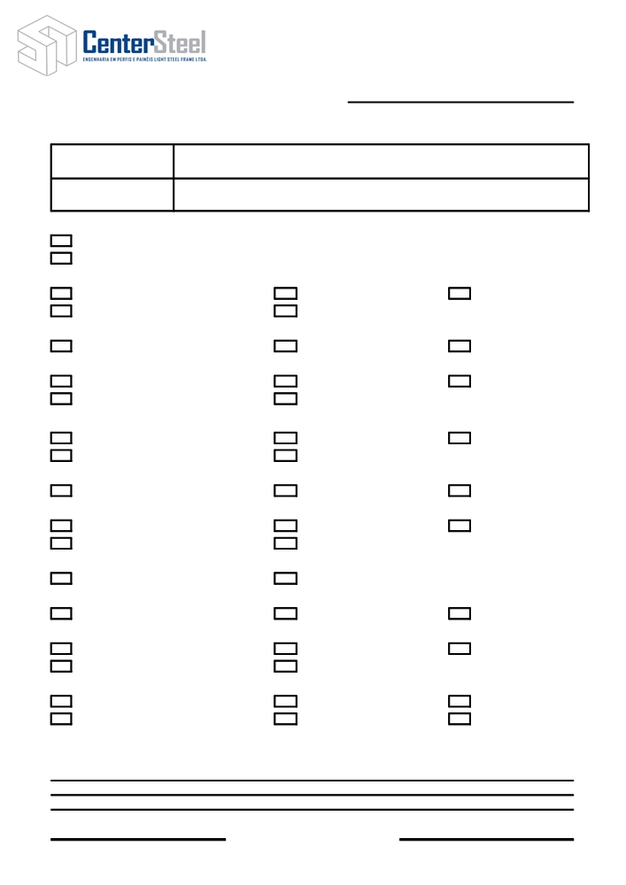

PORTO ALEGRE, 17 DE JULHO DE 2017

Nº: 170418

CLIENTE: CAROLINE DE OLIVEIRA NOME / DATA DO ÚLTIMO PROJETO
QUESTIONÁRIO PARA ELABORAÇÃO DE PROJETO LIGHT STEEL FRAME
RESPONSÁVEL TÉCNICO PELO
PROJETO / FONE / E-MAIL / CREA
ou CAU:
RESPONSÁVEL TÉCNICO PELA
EXECUÇÃO / FONE / E-MAIL / CREA
ou CAU:
1. REFORMA
NÃO
SIM (MEDIDAS DE RESPONSABILIDADE DO CLIENTE)
2. REVESTIMENTO EXTERNO
OSB + PLACA CIMENTICIA _____mm OSB + SMARTSIDE OUTROS______________mm
OSB + EIFS OSB + SIDING VINILICO
3. REVESTIMENTO INTERNO
OSB + GESSO ACARTONADO GESSO ACARTONADO OUTROS______________mm
4. ESQUADRIAS EXTERNAS
MADEIRA - MARCO: _____cm PVC - MARCO: _____cm OUTROS_____________mm
ALUMINIO - MARCO: _____cm FERRO - MARCO: _____cm MARCO: _____cm

5. ESQUADRIAS INTERNAS
MADEIRA - MARCO: _____cm PVC - MARCO: _____cm OUTROS______________mm
ALUMINIO - MARCO: _____cm FERRO - MARCO: _____cm MARCO: _____cm
6. LAJE SECA
OSB(18,3mm) + ARG. ARMADA 30mm OSB(18,3mm) + PL CIMENTICIA OUTROS______________mm
7. LAJE REVESTIMENTO
CERÂMICO VINILICO OUTROS______________mm
PORCELANATO LAMINADO
8. ESCADA
STEEL FRAME OUTROS__________________
9. FORRO
GESSO ACARTONADO PVC OUTROS________________
10. RESERVATÓRIO
250 L ________UN. 500 L ________UN. OUTROS______________UN.
310 L________UN 1000 L_______UN.
11. TELHA
FIBROCIMENTO METÁLICA CONCRETO
CERÂMICA SHINGLE OUTROS______________
11.1 INCLINAÇÃO TELHA: _____ %
12. OUTRAS INFORMAÇÕES PERTINENTES

CLIENTE CENTER STEEL
CenterSteel - Av São Pedro,346 Pav.B Porto Alegre-RS Tel.:00-55-51 3086.4585 / 3073.0631

